

BATI SANATI TARİHİ

KISA SINAV

Gülşah SEVİNEL

B171200025

1.ÖĞRETİM

**PARTHENON TAPINAĞI**

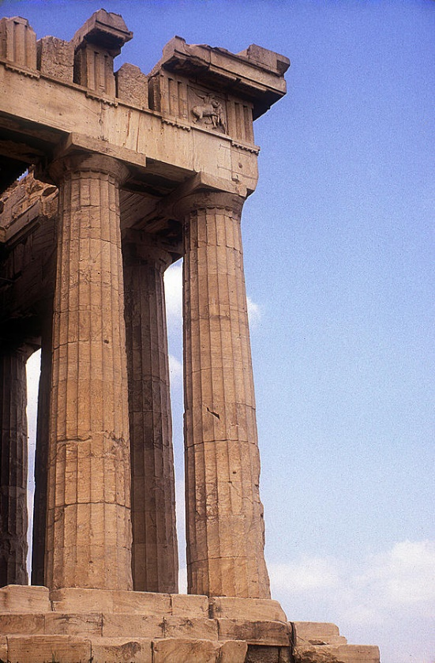 Parthenon tapınağının yapımına ilk olarak MÖ 488 yılında başlanmış fakat Pers istilasında daha bitemeden yıkılmıştır. Atina, Persli istilacıları Perikles önderliğinde yendikten sonra, Perslilerin yakıp yıktığı her şeyi yeniden inşa etmeye başlamıştır. Parthenon tapınağıda bu yapılardan birisidir. Tanrıça Athena'ya hediye olarak yapılmıştır. Atina'nın kutsal tepesi olan Akropolis'te MÖ 447 - 438 yılları arasında yapılmıştır ve mermerdendir. Bulunduğu konumdan ötürü şehri her tarafını gören bu yapı, sembol olarak şehrin zenginliği ve gücünü temsil eder.

Yapının mimarları İktinos ve Kallikrates'tir. Dorik stilinde yapılan yapı, iyonik ögelerde taşımaktadır. Her sütunun boyu 10,4 metredir ve bu sütunlara aşağıya doğru 1,75 cm civarında bombe verilmiştir. Yapının en önemli özelliklerinden biri ise altın oranın insanoğlu tarafından ilk uygulamalarından biridir.

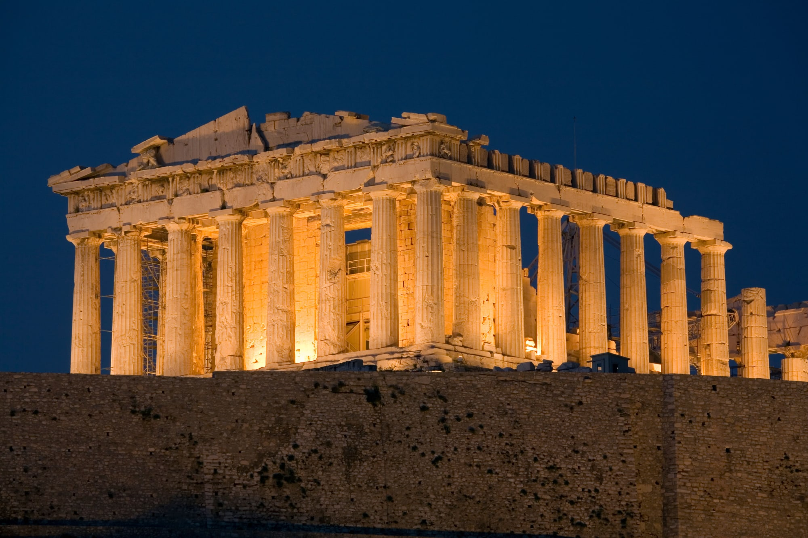

**NİMES TAPINAĞI**

Nimes Tapınağı (Masion Carree veya kare ev), Fransa'da bulunan eski bir roma tapınağıdır. MÖ 19 -16 yılları arasında Marcus Vipsanius Agrippa tarafından iki oğlu anısına yaptırılmıştır. Daha sonra diğer aile üyelerini de içine alacak şekilde yeniden adadı. Bu o dönemde, aile üyelerini kutlamak için anıtsal yapılara ne ölçüde yatırım yapılacağının da bir göstergesi olarak gösterilebilir.

Bu yapı toskana tarzı tapınağın klasik örneğidir. Yerel kireç taşından yapılmıştır. Tapınak, 2,85 metre yüksekliğinde dikdörtgen planda bir platform üzerinde yükselir. Uzun kenarı neredeyse kısa kenarının iki katıdır. Korint düzeninde 20 adet gömme sütuna sahiptir.

